

ПЛАН ЗАСТРОЙКИ
по компетенции «Торговое дело»
Регионального этапа Чемпионата по профессиональному мастерству «Профессионалы» в Республике Карелия в 2026 году

2026 г.
Республика Карелия, г. Петрозаводск, пр. Александра Невского, д. 64
Государственное автономное профессиональное образовательное учреждение Республики Карелия «Колледж технологии и предпринимательства»


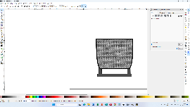



Конкурсная площадка
11,63 м
5,50 м
Рабочая зона
Рабочая зона
Брифинг зона

Комната конкурсантов
6,05 м
5,50 м

Комната главного эксперта
5,55 м
2,54 м

Комната экспертов
8,80 м
5,55 м

Условные обозначения
 | Окно
 | Дверь
 | Стол офисный
 | Стул офисный
 | Ноутбук с компьютерной мышью
 | Интерактивная доска
 | МФУ
 | Розетка 220 В
 | Акустические колонки
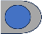 | Кулер
 | Корзина для мусора
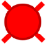 | Огнетушитель
 | Аптечка
 | Вешалка
 | Шкаф
 | Стеллаж

